Районный этап олимпиады по физической культуре
для 5-6, 7-8 и 9-11 классов
Теоретическая часть
Разрабатывается по усмотрению учителей физической культуры.
Баскетбол
1. Программа выступления
Участник находится на линии старта спиной к фишке №1 мяч, находится на площадке. По сигналу судьи конкурсант берет мяч и спиной вперед ведет мяч к фишке №1 и обводит ее с правой стороны, затем фишку №2 с левой и фишку №3 с правой стороны. Обведя фишку №3, лицом вперед ведет мяч в зону для выполнения штрафного броска и выполняет один штрафной бросок в кольцо щита № 1.
После броска участник ловит мяч и ведет к фишке №4, оббегает ее с левой стороны, затем фишку №5 с правой стороны и фишку №6 с левой стороны, бежит к центральному кругу; далее выполняет обводку центрального круга с правой стороны против часовой стрелки. После обводки ведет мяч к щиту №2 и выполняет один бросок в кольцо любым способом. Поймав мяч после броска, далее движется к фишке №7 и обводит ее с правой стороны, затем ведет мяч к фишке № 8 и обводит ее с левой стороны, далее ведет мяч к фишке №9 и обводит ее с правой стороны. После прохождения фишек движется к кольцу щита № 1 и выполняет бросок в корзину после двух шагов из-под щита. В случае непопадания в корзину участник имеет право выполнить две дополнительные попытки броска по кольцу.
Фиксируется время преодоления дистанции и точность бросков. Остановка секундомера осуществляется в момент касания мячом площадки после броска в корзину после двух шагов из-под щита, в случае выполнения дополнительных бросков - после их выполнения.

2. Оценка исполнения
Если участник уходит с площадки, не выполнив дополнительные попытки, то к его времени выполнения задания прибавляется по 10 сек за каждый несовершенный бросок. Если участник из 3 бросков, совершенных из-под щита, не попал ни разу в кольцо, он наказывается штрафом в 3 секунды. Если участник, не попал штрафной бросок, к его времени прибавляется 4 секунды. За каждое нарушение правил в технике ведения мяча (пробежка, пронос мяча, двойное ведение, неправильная смена рук, касание фишек-ориентиров) участнику к его фактическому времени прибавляется за каждое нарушение по 1 секунде. Если участник не попал в кольцо на щите №2, к его времени прибавляется 5 секунд. За необбегание центрального круга добавляется 10 секунд штрафного времени, за не предусмотренную программой смену направления движения - 5 секунд. Касание центрального круга мячом или любой другой частью тела наказывается штрафом по 1 секунде за каждое касание. За необбегание фишки и перемещение неуказанным способом добавляется 5 штрафных секунд.

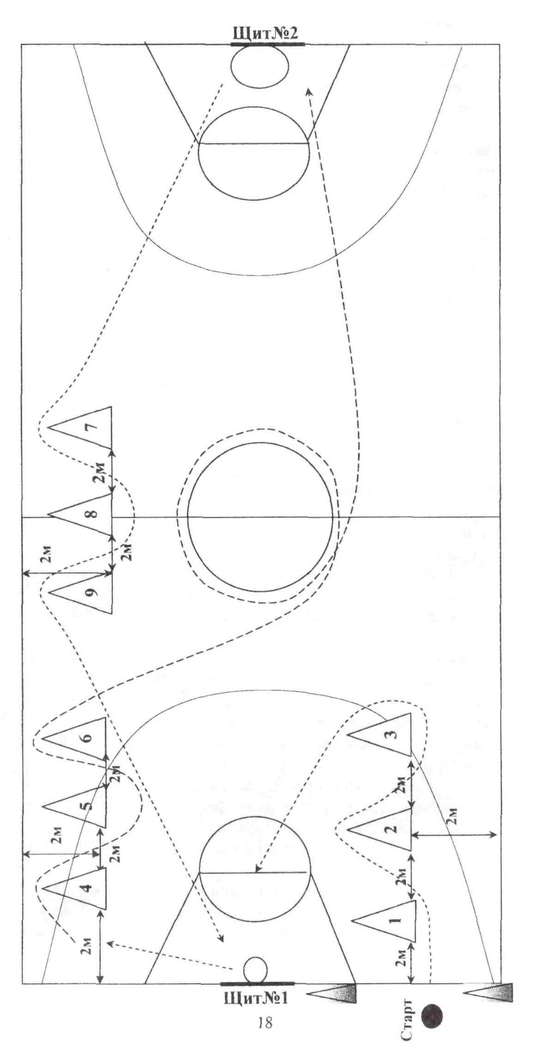

Гимнастика
Девушки
Вариант А
 | Элементы и соединения | Стоимость
 | И.п. - «старт пловца»
1 | Прыжок на одну (вальсет) - переворот влево (вправо) («колесо) - с поворотом налево (направо), шаг левой (правой) вперед и шагом правой (левой) переворот вправо (влево) с поворотом на 90° в стойку ноги вместе спиной к направлению движения | -1,0+1,0
2 | Упор присев - кувырок назад в широкую стойку ноги врозь с  наклоном прогнувшись, руки в стороны | -0,5
3 | Кувырок вперед в стойку на лопатках без помощи рук, держать - перекат вперед согнувшись в сед углом руки в стороны, держать | -1,0 + 1,0
4 | Лечь на спину, согнуть ноги и руки - мост, обозначить - сгибая, поднять правую (левую) вперед, держать - поворот на  право (налево) кругом в упор присев | -1,0
5 | Встать, дугами внутрь руки в стороны и шагом правой (левой)  вперёд равновесие («ласточка»), держать | -1,0
6 | Шаг левой (правой) вперёд и поворот направо (налево) кругом, сгибая свободную ногу вперёд | -0,5
7 | Приставить ногу - два, три шага разбега - кувырок вперед  прыжком - прыжок вверх ноги врозь - кувырок вперед - прыжок вверх с поворотом на 360° | -1,0 + 0,5 + 0,5+1,0
Вариант В
 | Элементы и соединения | Стоимость
 | И.п. - «старт пловца»
1 | Прыжок на одну (вальсет) - два переворота в сторону с поворотом на 90° в стойку ноги вместе спиной к направлению движения | -1,0 + 1,0
2 | Упор присев - кувырок назад в широкую стойку ноги врозь с  наклоном прогнувшись, руки в стороны | -0,5
3 | Кувырок вперед в стойку на лопатках, держать - перекат вперед согнувшись в сед углом руки в стороны, держать | -0,5 + 1,0
4 | Лечь на спину, согнуть ноги и руки - мост, держать - поворот  направо (налево) кругом в упор присев | -0,5
5 | Встать, дугами внутрь руки в стороны и шагом правой (левой)  вперёд равновесие («ласточка»), держать | -1,0
6 | Шаг левой (правой) вперёд и поворот направо (налево) кругом, сгибая свободную ногу вперёд | -0,5
7 | Приставить ногу - два, три шага разбега - кувырок вперед  прыжком - прыжок вверх ноги врозь - кувырок вперед - пры  жок вверх с поворотом на 180° | -1,0 + 0,5 + 0,5 + 1,0

Юноши

АКРОБАТИКА
Вариант А
 | Элементы и соединения | Стоимость
 | И.п. - «старт пловца»
1 | Кувырок вперёд прыжком - прыжок вверх с поворотом на  360° | -0,5+1,0
2 | Шагом вперёд, равновесие («ласточка») руки в стороны, держать | -1,5
3 | Стойка на руках, обозначить, и кувырок вперед в стойку ноги  врозь, руки в стороны | -1,0
4 | Наклон вперёд прогнувшись, обозначить, и силой согнувшись  стойка на голове и руках, держать | -1,5
5 | Опуститься в упор лёжа, толчком ног упор присев и прыжок  вверх с поворотом на 180° | - 0,5 + 0,5
6 | Подъём разгибом с головы в стойку руки вверх - опустить руки вниз | -1,5
7 | Прыжок на одну (вальсет) - переворот в сторону (колесо) и  переворот с поворотом на 90° (рондат), прыжок вверх прогнувшись | -1,0 + 1,0
Вариант В
 | Элементы и соединения | Стоимость
 | И.п. - «старт пловца» | - 0,5 + 1,0
1 | Кувырок вперёд прыжком - прыжок вверх с поворотом на  360° | -1,5
2 | Шагом вперёд, равновесие («ласточка») руки в стороны, держать | - 1,0
3 | Кувырок вперёд в упор присев - силой стойка на голове и руках, держать | -1,5
4 | Опуститься в упор присев - прыжок вверх с поворотом на 180 ° | -0,5
5 | Шаг вперёд и махом одной, толчком другой стойка на руках,  обозначить, и кувырок вперёд, встать, руки вверх | -1,0
6 | Махом одной, толчком другой два переворота в сторону (колеса) в стойку ноги врозь | -1,0 + 1,0
7 | Приставляя ногу, поворот в сторону движения на 90° и махом  рук прыжок вверх прогнувшись ноги врозь | -0,5

Футбол (юноши и девушки)
По сигналу участник стартует от лицевой линии справа от ворот. Выполняя ведение мяча, участник обводит фишку №1 слева, фишку №2 справа и фишку №3 слева; далее оббегая фишку №3, двигаясь в обратном направлении, обводит фишку №2 справа и фишку №1 слева и движется в зону удара для атаки ворот. Находясь в зоне удара, участник выполняет удар по воротам низом левой ногой, не пересекая линию удара.
Выполнив удар, участник двигается ко второму мячу, находящемуся на лицевой линии слева от ворот. Выполняя ведения мяча, участник обводит фишку №4 справа, фишку №5 слева и фишку №6 справа, далее оббегая фишку №6, двигаясь в обратном направлении, обводит фишку №5 слева и фишку №4 справа и движется в зону удара для атаки ворот. Находясь в зоне удара, участник выполняет удар по ворогам низом правой ногой, не пересекая линию удара.
Остановка секундомера осуществляется после удара участника по мячу низом правой ногой, независимо от попадания мяча в ворота.
Штрафное время начисляется за следующие ошибки:
- Не об бегание фишки с мячом - плюс 5 сек.
- Нанесение удара по мячу за линией удара - плюс 5 сек.
- Удар по мячу не той ногой - плюс 5 сек.
- Непопадание по воротам - плюс 10 сек.
- Касание фишки мячом или ногой - плюс 1 сек.

